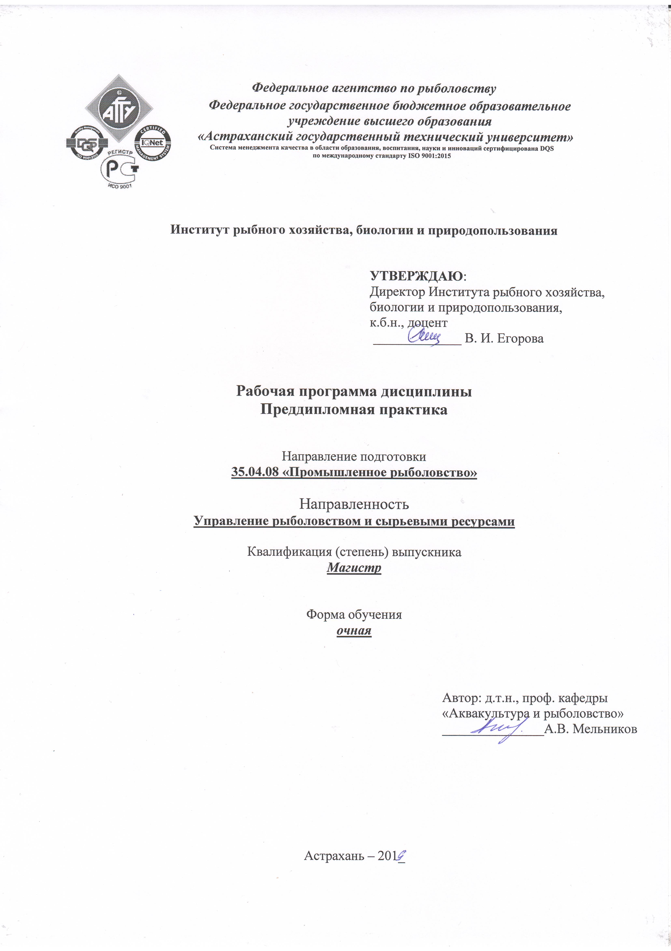

Распределение часов дисциплины по семестрам
Семестр  (<Курс>.<Семестр на курсе>) | 4 (2.2) |  | Итого
Недель
Вид занятий | УП | РПД | УП | РПД
Практика | 207 | 207 | 207 | 207
Итого ауд. | 207 | 207 | 207 | 207
Контактная работа | 207 | 207 | 207 | 207
Часы на контроль | 9 | 9 | 9 | 9
Итого | 216 | 216 | 216 | 216
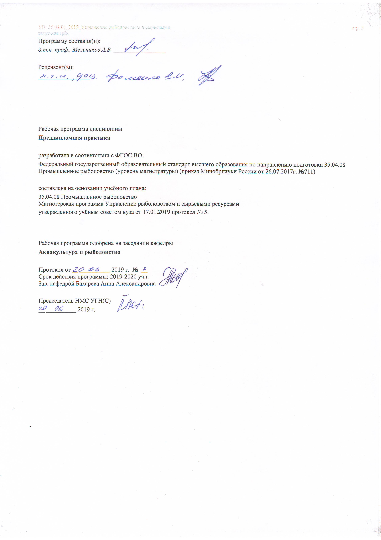

УП: 35.04.08_2019_Управление рыболовством и сырьевыми ресурсами.plx |  |  |  | стр. 4
Визирование РПД для исполнения в очередном учебном году
Председатель НМС УГН(С)
__ __________ 2020 г.
Рабочая программа пересмотрена, обсуждена и одобрена для
исполнения в 2020-2021 учебном году на заседании кафедры
Аквакультура и рыболовство
Протокол от __ __________ 2020 г. № __
Зав. кафедрой Бахарева Анна Александровна
Визирование РПД для исполнения в очередном учебном году
Председатель НМС УГН(С)
__ __________ 2021 г.
Рабочая программа пересмотрена, обсуждена и одобрена для
исполнения в 2021-2022 учебном году на заседании кафедры
Аквакультура и рыболовство
Протокол от __ __________ 2021 г. № __
Зав. кафедрой Бахарева Анна Александровна
Визирование РПД для исполнения в очередном учебном году
Председатель НМС УГН(С)
__ __________ 2022 г.
Рабочая программа пересмотрена, обсуждена и одобрена для
исполнения в 2022-2023 учебном году на заседании кафедры
Аквакультура и рыболовство
Протокол от __ __________ 2022 г. № __
Зав. кафедрой Бахарева Анна Александровна
Визирование РПД для исполнения в очередном учебном году
Председатель НМС УГН(С)
__ __________ 2023 г.
Рабочая программа пересмотрена, обсуждена и одобрена для
исполнения в 2023-2024 учебном году на заседании кафедры
Аквакультура и рыболовство
Протокол от __ __________ 2023 г. № __
Зав. кафедрой Бахарева Анна Александровна

УП: 35.04.08_2019_Управление рыболовством и сырьевыми ресурсами.plx |  |  |  |  | стр. 5
1. ЦЕЛИ ОСВОЕНИЯ ДИСЦИПЛИНЫ (МОДУЛЯ)
1.1 | Цель практики – расширение профессиональных знаний, полученных в процессе теоретического обучения, подготовка к написанию ВКР.
1.2 | Задачи практики:
1.3 | освоить особенности методологии проведения научных исследований
1.4 | профессионально оформлять, представлять и докладывать результаты научно-исследовательских и производственно-технологических рыбохозяйственных работ по утвержденным формам.
2. МЕСТО ДИСЦИПЛИНЫ (МОДУЛЯ) В СТРУКТУРЕ ОБРАЗОВАТЕЛЬНОЙ ПРОГРАММЫ
Цикл (раздел) ОП: |  |  | Б2.О
2.1 | Требования к предварительной подготовке обучающегося:
2.1.1 | Технологическая (проектно-технологическая) практика
2.1.2 | Оформление научной и технической документации
2.1.3 | Информационные технологии в науке и производстве
2.1.4 | Философия и методология научного исследования
2.2 | Дисциплины (модули) и практики, для которых освоение данной дисциплины (модуля) необходимо как предшествующее:
2.2.1 | Подготовка к защите и процедура защиты ВКР
3. КОМПЕТЕНЦИИ ОБУЧАЮЩЕГОСЯ, ФОРМИРУЕМЫЕ В РЕЗУЛЬТАТЕ ОСВОЕНИЯ ДИСЦИПЛИНЫ (МОДУЛЯ)
ПК-1: Способностью применять современные методы и технические средства измерения параметров технологических процессов, орудий рыболовства и технических средств аквакультуры, проводить экспертизу, стандартные и сертификационные испытания рыболовных материалов, орудий рыболовства и технологических процессов
Знать:
Уровень 1 |  | усвоено основное содержание, но излагается фрагментарно, не всегда последовательно, определения понятий недостаточно четкие, не используются в качестве доказательства выводы и обобщения из наблюдений, допускаются ошибки в их изложении, неточности в профессиональной терминологии
Уровень 2 |  | определения понятий дает неполные, допускает незначительные нарушения в последовательности изложения, небольшие неточности при использовании научных категорий, формулировки выводов
Уровень 3 |  | четко и правильно дает определения, полно раскрывает содержание понятий, верно использует терминологию, при этом ответ самостоятельный, использованы ранее приобретенные знания
Уметь:
Уровень 1 |  | выполняет не все операции действия, допускает ошибки в последовательности их выполнения, действие выполняется недостаточно осознанно
Уровень 2 |  | выполняет все операции, последовательность их выполнения соответствует требованиям, но действие выполняется недостаточно осознанно
Уровень 3 |  | выполняет все операции, последовательность их выполнения достаточно хорошо продумана, действие в целом осознанно
Владеть:
Уровень 1 |  | владеет не всеми необходимыми навыками, имеющийся опыт фрагментарен
Уровень 2 |  | в целом владеет необходимыми навыками и/или имеет опыт
Уровень 3 |  | владеет всеми необходимыми навыками и/или имеет опыт
ПК-2: Сотовностью изучать научно-техническую информацию, отечественный и зарубежный опыт по тематике исследования
Знать:
Уровень 1 |  | усвоено основное содержание, но излагается фрагментарно, не всегда последовательно, определения понятий недостаточно четкие, не используются в качестве доказательства выводы и обобщения из наблюдений, допускаются ошибки в их изложении, неточности в профессиональной терминологии
Уровень 2 |  | определения понятий дает неполные, допускает незначительные нарушения в последовательности изложения, небольшие неточности при использовании научных категорий, формулировки выводов
Уровень 3 |  | четко и правильно дает определения, полно раскрывает содержание понятий, верно использует терминологию, при этом ответ самостоятельный, использованы ранее приобретенные знания
Уметь:
Уровень 1 |  | выполняет не все операции действия, допускает ошибки в последовательности их выполнения, действие выполняется недостаточно осознанно
Уровень 2 |  | выполняет все операции, последовательность их выполнения соответствует требованиям, но действие

УП: 35.04.08_2019_Управление рыболовством и сырьевыми ресурсами.plx |  |  |  | стр. 6
 |  | выполняется недостаточно осознанно
Уровень 3 |  | выполняет все операции, последовательность их выполнения достаточно хорошо продумана, действие в целом осознанно
Владеть:
Уровень 1 |  | владеет не всеми необходимыми навыками, имеющийся опыт фрагментарен
Уровень 2 |  | в целом владеет необходимыми навыками и/или имеет опыт
Уровень 3 |  | владеет всеми необходимыми навыками и/или имеет опыт
ПК-3: Готовностью участвовать в выполнении экспериментов, проведении наблюдений, обработке их результатов
Знать:
Уровень 1 |  | усвоено основное содержание, но излагается фрагментарно, не всегда последовательно, определения понятий недостаточно четкие, не используются в качестве доказательства выводы и обобщения из наблюдений, допускаются ошибки в их изложении, неточности в профессиональной терминологии
Уровень 2 |  | определения понятий дает неполные, допускает незначительные нарушения в последовательности изложения, небольшие неточности при использовании научных категорий, формулировки выводов
Уровень 3 |  | четко и правильно дает определения, полно раскрывает содержание понятий, верно использует терминологию, при этом ответ самостоятельный, использованы ранее приобретенные знания
Уметь:
Уровень 1 |  | выполняет не все операции действия, допускает ошибки в последовательности их выполнения, действие выполняется недостаточно осознанно
Уровень 2 |  | выполняет все операции, последовательность их выполнения соответствует требованиям, но действие выполняется недостаточно осознанно
Уровень 3 |  | выполняет все операции, последовательность их выполнения достаточно хорошо продумана, действие в целом осознанно
Владеть:
Уровень 1 |  | владеет не всеми необходимыми навыками, имеющийся опыт фрагментарен
Уровень 2 |  | в целом владеет необходимыми навыками и/или имеет опыт
Уровень 3 |  | владеет всеми необходимыми навыками и/или имеет опыт
ПК-4: Способностью участвовать в образовательной деятельности профессиональных образовательных организаций и образовательных организаций высшего образования
Знать:
Уровень 1 |  | усвоено основное содержание, но излагается фрагментарно, не всегда последовательно, определения понятий недостаточно четкие, не используются в качестве доказательства выводы и обобщения из наблюдений, допускаются ошибки в их изложении, неточности в профессиональной терминологии
Уровень 2 |  | определения понятий дает неполные, допускает незначительные нарушения в последовательности изложения, небольшие неточности при использовании научных категорий, формулировки выводов
Уровень 3 |  | четко и правильно дает определения, полно раскрывает содержание понятий, верно использует терминологию, при этом ответ самостоятельный, использованы ранее приобретенные знания
Уметь:
Уровень 1 |  | выполняет не все операции действия, допускает ошибки в последовательности их выполнения, действие выполняется недостаточно осознанно
Уровень 2 |  | выполняет все операции, последовательность их выполнения соответствует требованиям, но действие выполняется недостаточно осознанно
Уровень 3 |  | выполняет все операции, последовательность их выполнения достаточно хорошо продумана, действие в целом осознанно
Владеть:
Уровень 1 |  | владеет не всеми необходимыми навыками, имеющийся опыт фрагментарен
Уровень 2 |  | в целом владеет необходимыми навыками и/или имеет опыт
Уровень 3 |  | владеет всеми необходимыми навыками и/или имеет опыт
В результате освоения дисциплины (модуля) обучающийся должен
3.1 | Знать:
3.1.1 | - современные методы и технические средства измерения параметров технологических процессов, орудий рыболовства и технических средств аквакультуры;
3.1.2 | - современные достижения отечественной и зарубежной науки и передовой технологии по тематике исследования;
3.1.3 | – современные методы планирования экспериментов, составления адекватной модели;
3.1.4 | - принципы преподавательской деятельности по основным образовательным программам высшего образования, методы, приемы и технологии педагогической деятельности в высшей школе

УП: 35.04.08_2019_Управление рыболовством и сырьевыми ресурсами.plx |  |  |  |  |  |  |  |  |  | стр. 7
3.2 | Уметь:
3.2.1 | – применять современные методы и технические средства измерения параметров технологических процессов, орудий рыболовства и технических средств аквакультуры, проводить экспертизу, стандартные и сертификационные испытания рыболовных материалов, орудий рыболовства и технологических процессов;
3.2.2 | – использовать в исследовательской работе современные достижения отечественной и зарубежной науки и передовой технологии по тематике исследования;
3.2.3 | – спланировать необходимый эксперимент, получить адекватную модель и исследовать ее;
3.2.4 | - разрабатывать учебно-методические материалы по дисциплинам, проводить отдельных видов учебных занятий
3.3 | Владеть:
3.3.1 | – навыками использования современных достижений отечественной и зарубежной науки и передовой технологии в научно-исследовательской работе;
3.3.2 | – навыками использования современных достижений отечественной и зарубежной науки и передовой технологии в научно-исследовательской работе;
3.3.3 | – навыками планирования эксперимента, получения адекватной модели и ее исследования;
3.3.4 | - навыками практического применения профессионально-педагогических знаний для выполнения педагогической и учебно-методической работы в высших учебных заведениях
4. СТРУКТУРА И СОДЕРЖАНИЕ ДИСЦИПЛИНЫ (МОДУЛЯ)
Код занятия |  | Наименование разделов и тем /вид занятия/ | Семестр |  | Часов | Компетен-  ции | Литература | Инте  ракт. | Примечание
 |  | Раздел 1. Подготовительный
1.1 |  | Общее собрание студентов. Выдача индивидуального задания на практику. /П/ | 4 |  | 9 | ПК-2 | 8.1.1 | 0
 |  | Раздел 2. основной
2.1 |  | Выполнение индивидуального задания по завершению сбора и анализа материалов для магистерской диссертации /П/ | 4 |  | 189 | ПК-1 ПК-2 ПК-3 ПК-4 | 6.1.1; 6.1.2; 6.1.3; 6.1.4; 6.1.5; 6.1.6; 6.1.7; 6.1.8; 6.1.9; 6.1.10. | 0
 |  | Раздел 3. Заключительный
3.1 |  | Подготовка и публичная защита отчета /П/ | 4 |  | 9 | ПК-3 | 8.1.1 | 0
3.2 |  | /ЗачётСОц/ | 4 |  | 9 | ПК-3 |  | 0
5. ФОНД ОЦЕНОЧНЫХ СРЕДСТВ
5.1. Контрольные вопросы и задания
не предусмотрено
5.2. Темы письменных работ
не предусмотрено
5.3. Фонд оценочных средств
Завершение теоретических исследований и обработки и анализа экспериментального материала, собранного для написания выпускной квалификационной работы.
5.4. Перечень видов оценочных средств
Отчет состоит из следующих разделов:
Титульный лист
Оглавление
Введение
Основная часть
Заключение
Библиографический список
6. УЧЕБНО-МЕТОДИЧЕСКОЕ И ИНФОРМАЦИОННОЕ ОБЕСПЕЧЕНИЕ ДИСЦИПЛИНЫ (МОДУЛЯ)
6.1. Рекомендуемая литература
1. Умнов, В.С. Научное исследование: теория и практика: научное исследование / В.С. Умнов, Н.А. Самойлик. - Новокузнецк: Кузбасская государственная педагогическая академия, 2010. - 99 с. - ISBN 987-5-85117-492-6. – ЭБС «Университетская библиотека online. - URL: http://biblioclub.ru/index.php?page=book&id=88691
2. Райзберг, Б.А. Написание и защита диссертаций. Практическое руководство / Б.А. Райзберг. - М. : Маросейка, 2011. - 198 с. - ЭБС «Университетская библиотека online. - URL: http://biblioclub.ru/index.php?page=book&id=96478
3. Захаров, А., Захарова, Т. Как написать и защитить диссертацию. - Питер, 2007. – 160 с. – 6 экз.
4. Кузнецов, И.Н. Научное исследование: методика проведения и оформление — Изд. 3-е, перераб. и доп. - М. : Дашков и К', 2007. - 460с. – 3 экз.
5. Мельников А.В., Мельников, В.Н. Селективность рыболовства/А.В. Мельников, В.Н. Мельников. - Астрахань: АГТУ, 2005. - 376 с. - 24 экз.
6. Мельников, А.В, Мельников, В.Н. Управление запасами промысловых рыб и охрана природы /А.В. Мельников, В.Н. Мельников. - Астрахань: АГТУ, 2010. - 484 с. - 140 экз.
7. Мельников, В.Н. Биотехнические основы промышленного рыболовства/ В.Н Мельников. - М.: Легкая и пищевая промышленность, 1983. -216 с. 9. - 3 экз.
8. Мельников, В.Н. Устройство орудий лова и технология добычи рыбы/ В.Н Мельников. - Агропромиздат, 1991. - 384 с. - 3 экз.
9. Мельников, В.Н. Экологическая кибернетика Часть 1,2/ В.Н Мельников, А.В. Мельников. – Астрахань: АГТУ, 2010.- 382 с; 424 с. - 151 экз, 125 экз.
10. Мельников, В.Н., Лукашев, В.Н. Техника промышленного рыболовства/В.Н. Мельников В.Н. Лукашов. -М.: Легкая и пищевая промышленность, 1981.- 312 с. - 14 экз.
6.2 «Перечень ресурсов информационно – телекоммуникационной сети «Интернет»»
ЭБС «Университетская библиотека on-line» http://biblioclub.ru
ООО «НексМедиа» (г. Москва)
ЭБС издательства Лань
Образовательный портал Moodle
ЭБС eLibrary (периодические издания)
ЭБС «Национальный цифровой ресурс «Руконт» (базовая коллекция)
База данных WEB OF SCIENCE
База данных SCOPUS
6.3 «Перечень информационных технологий»

6.3.1 Перечень программного обеспечения
6.3.1.1 | Adobe Reader
6.3.1.2 | Microsoft Open License Academic
6.3.1.3 | Adobe Flash Player

УП: 35.04.08_2019_Управление рыболовством и сырьевыми ресурсами.plx |  |  | стр. 8
6.3.1.4 | VLC media player
6.3.1.5 | Kaspersky Edpoint Security 10
6.3.1.6 | ABBY FineRader 9.0
6.3.1.7 | Google Chrome
6.3.1.8 | 7-Zip 15.14
6.3.1.9 | OpenOffice 4.1.1
6.3.2 Перечень информационных справочных систем
6.3.2.1 | Электронный периодический правовой справочник «Гарант» - ООО «Астрахань-Гарант-Сервис» (г. Астрахань)
6.3.2.2 | Справочно-правовая база «Консультант Плюс» - локальная сеть АГТУ - ЗАО «Консультант-Плюс» (г. Астрахань)
7. МАТЕРИАЛЬНО-ТЕХНИЧЕСКОЕ ОБЕСПЕЧЕНИЕ ДИСЦИПЛИНЫ (МОДУЛЯ)
7.1 | При проведении практики, помимо структурных подразделений Университета, может использоваться материальная база рыбоводных предприятий, научно-исследовательских организаций, малых инновационных предприятий, с которыми Университет имеет заключенные договора и которые принимают участие в проведении практик:  Каспийский филиал ФГБУ «Главрыбвод»  Акционерное общество «Южморрыбфлот»  ОАО «Астраханская сетевязальная фабрика»
7.2 | В АГТУ для организации практики используется следующее МТО:  Аудитория для проведения практических занятий, текущего контроля и промежуточной аттестации, групповых и индивидуальных консультаций, оборудованная набором мебели (столы, стулья) и рабочим местом для преподавателя, доской меловой, лабораторным оборудованием:  Эхолот «Zercom»-1 шт.; 2. Эхолот 3D «Paramount»-1 шт.; 3. Эхолот Магеллан (NS-25)-3 шт.; 4. Навигационно-измерительная система ЛАГ ИЭЛ-2М-1 шт.; 5. Прибор ИППС058-02-1 шт.  Помещение для хранения учебного оборудования  Рабочие места сотрудников (столы и стулья), стеллажи  Помещение для профилактического обслуживания учебного оборудования  Рабочие места сотрудников (столы и стулья), стеллажи.
8. МЕТОДИЧЕСКИЕ УКАЗАНИЯ ДЛЯ ОБУЧАЮЩИХСЯ ПО ОСВОЕНИЮ ДИСЦИПЛИНЫ (МОДУЛЯ)
1. Грозеску Ю.Н. Мельников А.В. Преддипломная практика: учебно-методические мате-риалы для студентов направления 35.04.08 «Промышленное рыболовство»/ Астрахан. гос. техн. ун-т —Астрахань 2019г. [http://portal.astu.org/pluginfile.php/105297/course/overviewfiles/%D0%9C%D0%B5%D1%82%D0%BE%D0%B4%D0%B8% D1%87%D0%B5%D1%81%D0%BA%D0%B8%D0%B5%20%D1%83%D0%BA%D0%B0%D0%B7%D0%B0%D0%BD%D0% B8%D1%8F%20%D0%BF%D0%BE%20%D0%BF%D1%80%D0%B5%D0%B4%D0%B4%D0%B8%D0%BF%D0%BB%D0% BE%D0%BC%D0%BD%D0%BE%D0%B9%20%D0%BF%D1%80%D0%B0%D0%BA%D1%82%D0%B8%D0%BA%D0%B5% 2035_04_08.docx?forcedownload=1].

ПРИЛОЖЕНИЯ
к программе преддипломной практики

Приложение 1

Рабочий график (план) проведения преддипломной практики
(20____/20____ учебный год)

направление 35.04.08 Промышленное рыболовство. Направленность Управление рыболовством и сырьевыми ресурсами
Курс II
Место проведения практики (наименование организации) _________________________________________________________________
Руководитель практики от Университета___________________________
Вид практики: учебная / производственная / преддипломная
нужное подчеркнуть
Способ проведения практики: выездная/стационарная
нужное подчеркнуть
Срок прохождения практики: с ____________ по ____________.
Дата (сроки) | Планируемые формы работы (раздел практик)
 | Общее собрание студентов. Выдача индивидуального задания на практику
 | Выполнение индивидуального задания по завершению сбора и анализа материалов для магистерской диссертации
 | Заключительный. Подготовка и публичная защита отчета

Руководитель практики от университета (должность, ученое звание) __________________________________________________________________
дата, подпись
Обучающийся______________________________________________________
дата, подпись

Приложение 2

Индивидуальный план/задание

Вид практики: учебная / производственная (НИР) / преддипломная
нужное подчеркнуть
Способ проведения практики: выездная/стационарная
нужное подчеркнуть
Студент _____________________________________________________________________
(ФИО полностью, группа)
Специальность/направление (профиль /направленность /специализация)
Промышленное рыболовство. Направленность Управление рыболовством и сырьевыми ресурсами
Место проведения практики ____________________________________________________
Объем и краткое содержание (виды работ) практики:
№  п/п | Раздел практики | Коды компетенций | Сем-р | Неделя | Формы  текущего  контроля  успеваемости
1 | Подготовительный  Общее собрание студентов. Выдача индивидуального задания на практику | ПК-2 |  |  | Запись в дневнике
2 | Основной  Выполнение индивидуального задания по завершению сбора и анализа материалов для магистерской диссертации | ПК-1 ПК-2 ПК-3 ПК-4 |  |  | Запись в дневнике
3 | Заключительный.  Подготовка и публичная защита отчета | ПК-3 |  |  | Отчет по результатам  практики
 | Форма отчетности по практике | Зачет с оценкой
- - Примерный вариант заполнения

Руководитель практики от Университета:
Должность, звание Ф.И.О.
Дата ________
Задание получил: Ф.И.О. студента
Дата ________
Согласовано:
Руководитель от профильной организации
Должность ФИО
м.п.

